Nowe motorowery dla nastolatków i starszych.
Szukasz modnego i wygodnego środka transportu dla nastolatka? Kiedy rower nie cieszy już tak dawniej polecamy nowe motorowery. To propozycja dla wszystkich młodych fanów motoryzacji, którzy chcą uczyć się nie tylko przepisów ruchu drogowego ale też aktywnie we nim uczestniczyć. Polecamy!

Nowe motorowery - dla kogo?

Każdy jako młody człowiek marzył z pewnością o posiadaniu atrybutów dorosłości. Kiedyś jednak nie było to takie łatwe. Dostęp do pojazdów, motorowerów był ograniczony przede wszystkim ze względu na dostępność. Wysokie ceny uniemożliwiały zakup często wymarzonych pojazdów. Obecnie większość może pozwolić sobie na tego typu przyjemności. Nowe motorowery to obecnie standard wśród młodych. Ta moda to wiele korzyści w poruszaniu się szczególnie po zatłoczonym mieście. To doskonała alternatywa dla autobusów szczególnie w słoneczne, ciepłe dni.

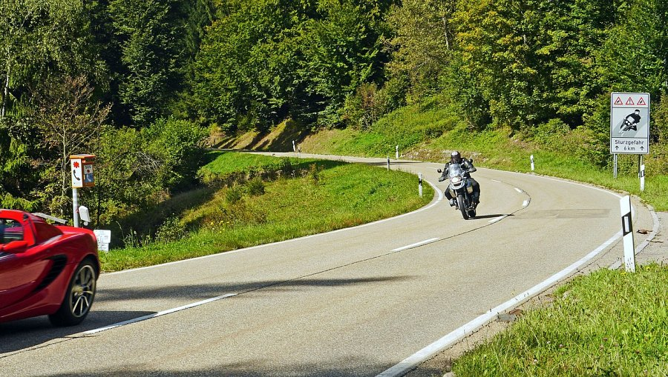

Co warto wiedzieć przed dokonaniem zakupu

Nowe motorowery to inwestycja, którą warto dokładnie przemyśleć. Przede wszystkim należy kierować się potrzebami dziecka i jego preferencjami. Należy zwrócić uwagę na to jakie dokumenty są potrzebne do prowadzenia pojazdu i czy nastolatek będzie chciał i się o nie starać. Jeśli już znajdziemy odpowiadający nam motorower warto rozpocząć testowanie. Dokładne sprawdzenie a czasem (w miarę możliwości) jazda próbna może pomóc rozwiać wszelkie wątpliwości. Nowe motorowery z pewnością sprawią wielką radość i pozwolą na szybkie przemieszczanie się. Polecamy!

